博看书苑APP
产品使用指南

微信扫一扫下载职工电子书屋-博看书苑，支持鸿蒙/安卓/IOS。

1.用户注册和登录
1）、一键登录注册：当用户使用移动网络上网时，软件自动检查到用户上网的手机号，用户确认即可一键登录，如果是第一次注册，绑定机构授权码即可注册成功。
2）、如果用户不是用上网手机号登录，可以点击更换手机号，用手机号和密码登录
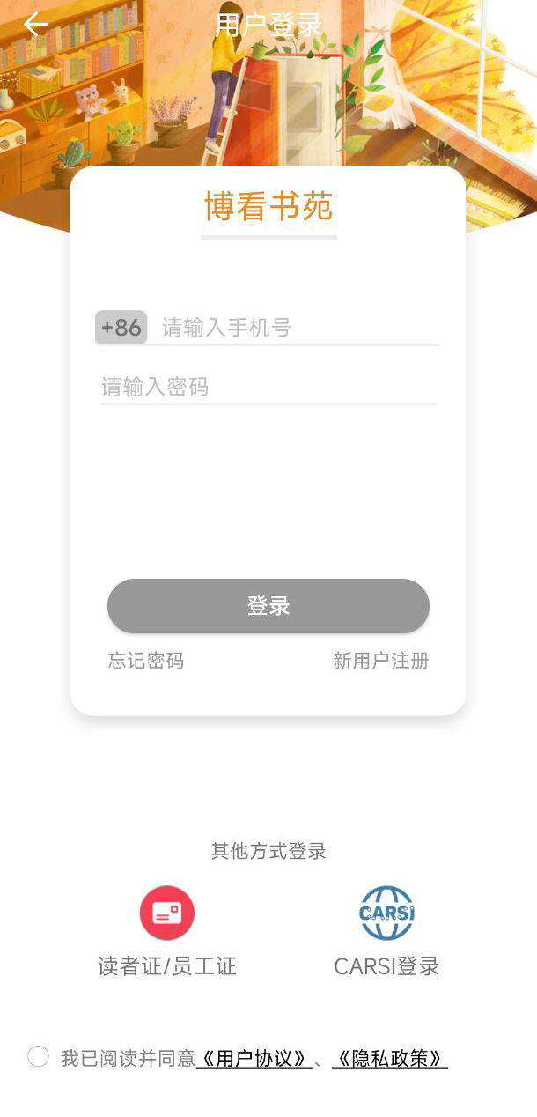
3）、新用户在注册时，必选绑定机构授权码ndzy。
5）、Carsi登录，选择Carsi登录后再选择所属机构登录
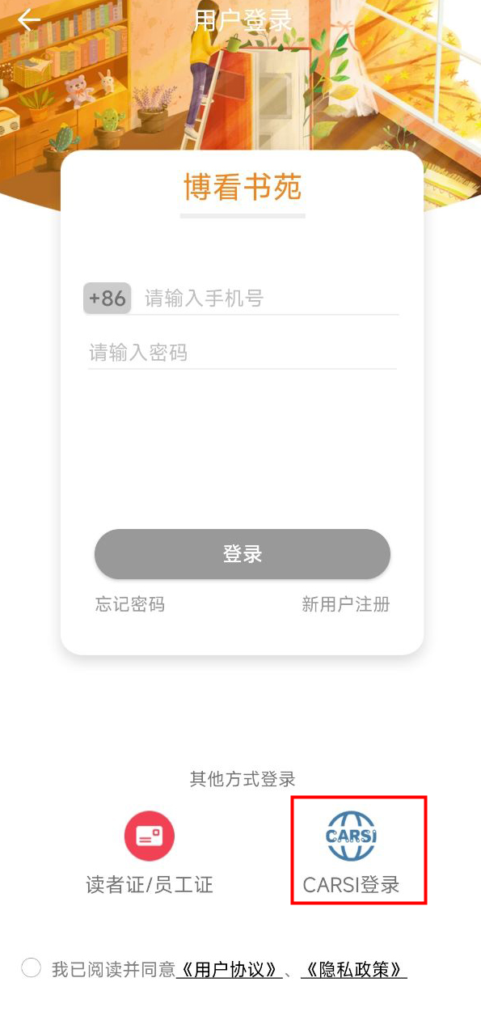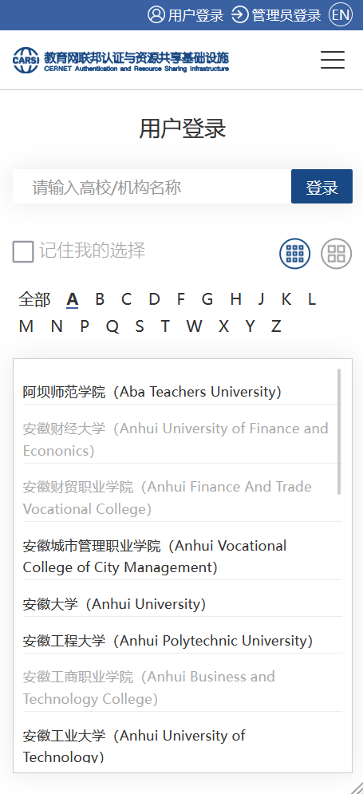

2.推荐阅读首页
顶部分类导航栏，可根据需求切换不同分类，展示不同的资源；
点击banner页可进入推荐书单或活动专题页；
中间类容可滑动，根据分类可点击更多查看书单；
底部导航，可根据需求切换到不同功能区域。
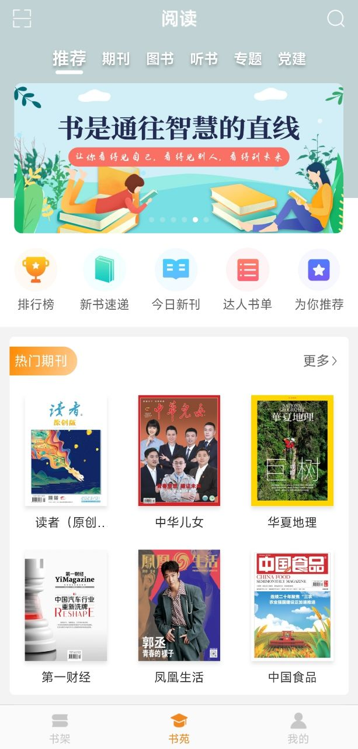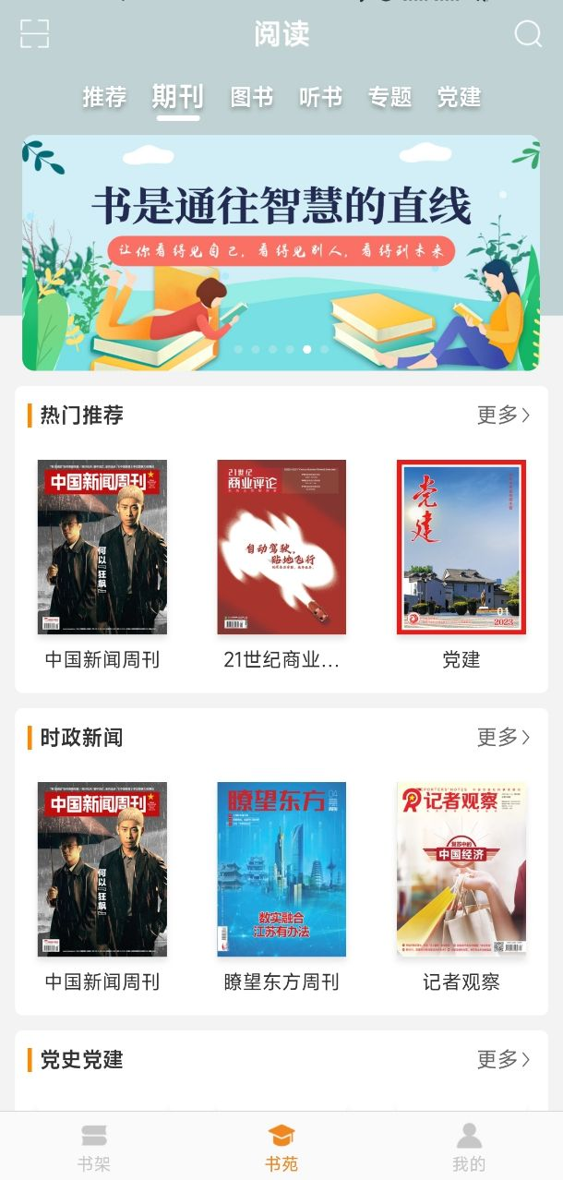

3.精品栏目
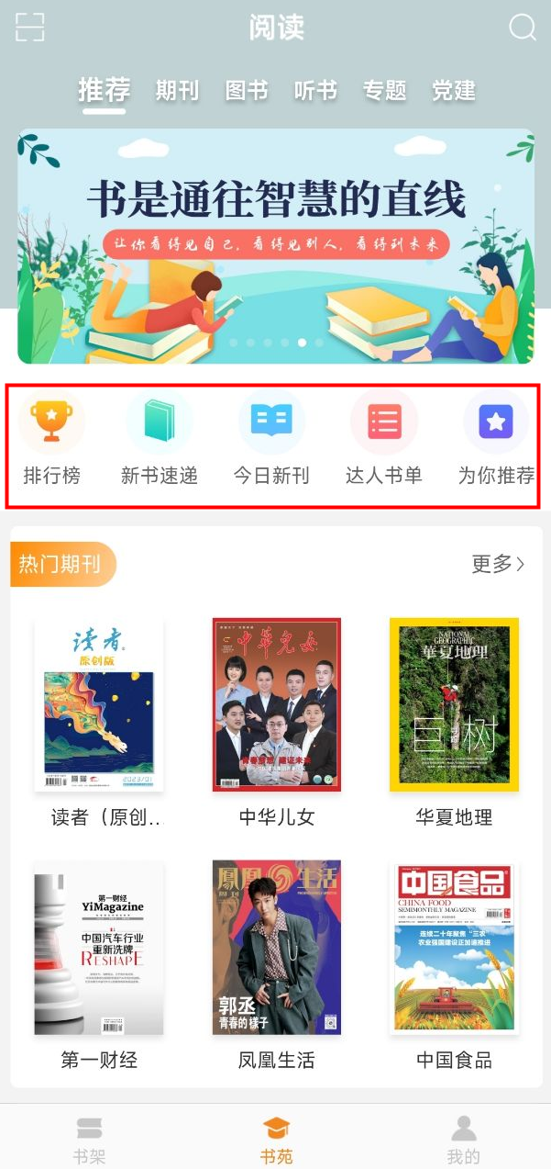
排行榜：期刊，图书，有声图书热门排行；
今日新刊：今日上线的期刊，头部标杆刊；
新书速递：新出版的好书；
达人书单：精选达人书单，优质图书一网打尽。

为你推荐：该栏目根据用户的阅读记录和个人的兴趣标签，智能推荐适合您阅读的相关资源清单。其中包括：猜你喜欢、为你推荐、达人书单、最新上线、排行榜
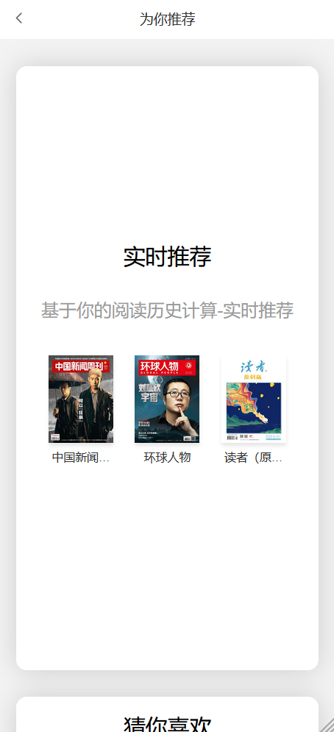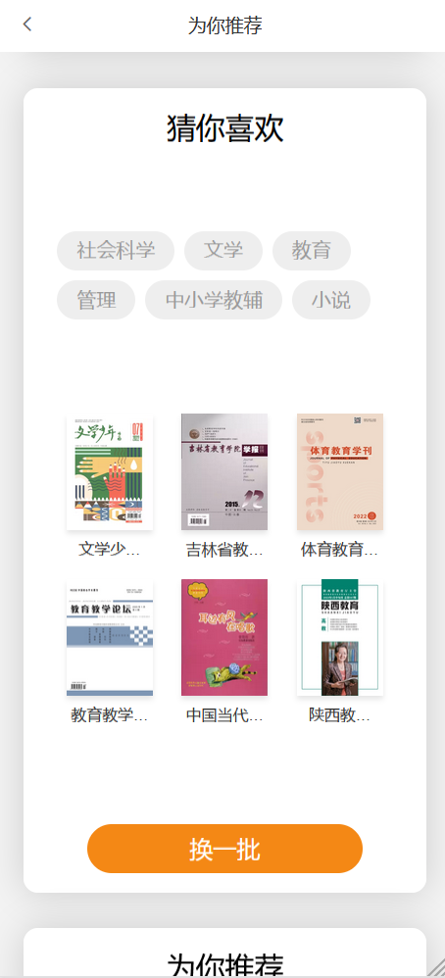

4.我的书架
书架中，“最近浏览”可记录个人最近浏览信息；
“我的订阅”为读者自定义功能，将喜爱的期刊在我的“书架”进行订阅，便于二次阅读；
“我的下载”，下载后可离线阅读；
我的关注是用户对喜欢的听书栏目的主播进行关注。
“编辑删除功能”在书架界面顶部导航栏右上角处，可对书架里的图书进行删除编辑。
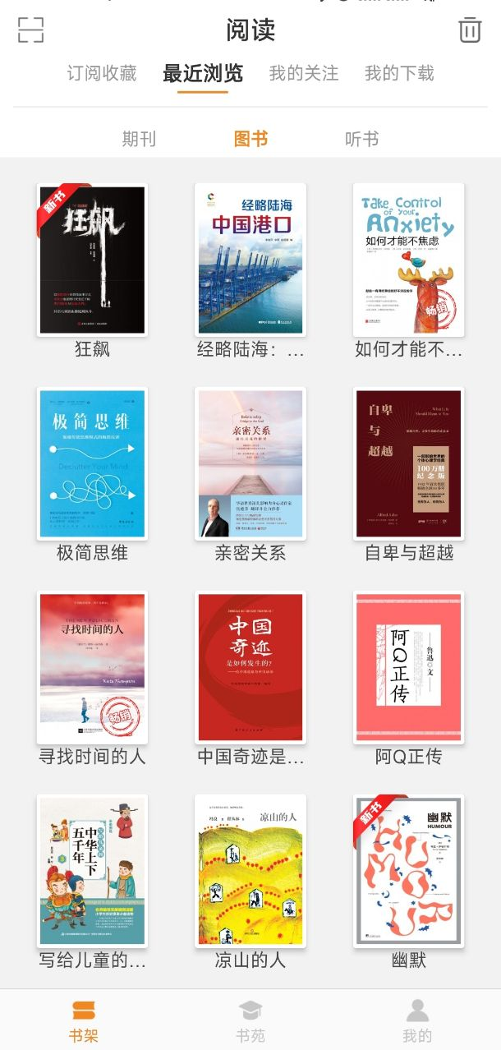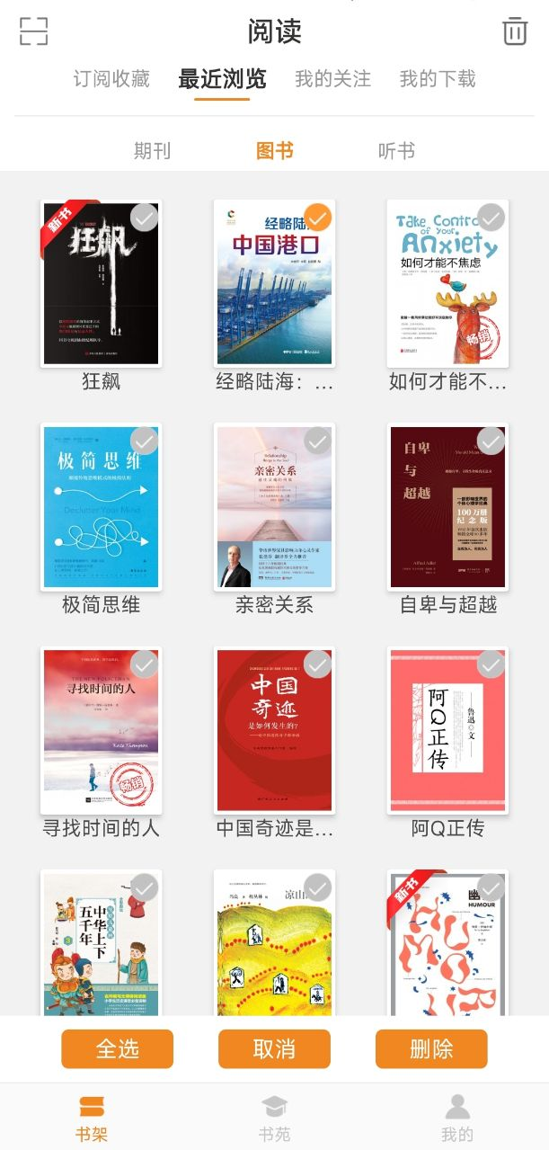

5.扫码和搜索
1）与博看4K触摸屏、瀑布屏等形成互动，左上角“扫一扫”功能，可扫描图书二维码，获取图书资源，在线阅读离线下载，下载后的期刊在“我的下载”中，可以进行离线阅读，期刊和图书也一样进行离线阅读，真正实现悦读无限。
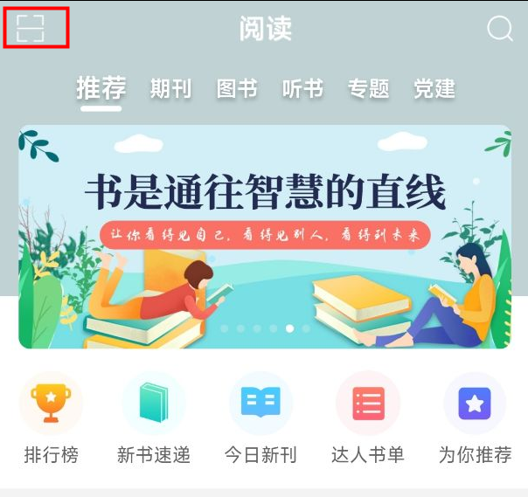
2）右上角“搜索”功能，进入搜索页面，默认全局搜索，同时支持按资源类型（期刊、图书、听书等），每种资源又支持多维度搜索（名称，标题，作者，内容等）
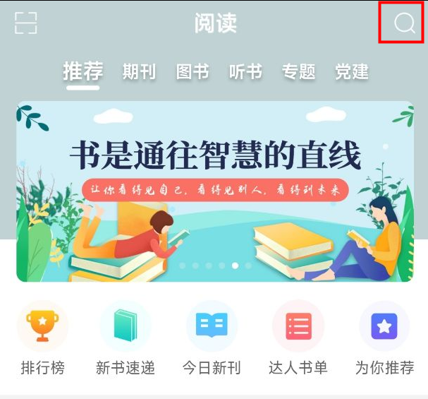
3）语音搜索：点击语音按钮，即可启动语音搜索，系统自动将读者的语音转换成文字进行搜索，大大提供搜索效率。
4）猜你想搜：本功能主要是根据读者的阅读记录和兴趣标签智能推荐给作者相关热门搜索标签，方便读者点击即可搜索
5）搜索历史；本次新增功能，方便读者查阅自己的搜索记录，便于二次搜索，即点即搜

6.我的
1）我的资料：点击可编辑个人的基本资料；
2）偏好设置：选择自己喜欢的类别和标签
3）阅读统计：统计七天学习时长、收藏数、听书数、阅读数
4）切换机构：在所属机构右侧，点击可以切换到历史绑定过的机构列表页，也可以新增绑定机构，
5）意见反馈：可提供您的宝贵意见；
6）查询机构授权码：方便分享他人，可以查询本机构的授权码；
7）面对面分享：可给您周围的人提供APP下载二维码；
8）多语言：可以转换为繁体语言
9）安全退出：可安全退出登录状态
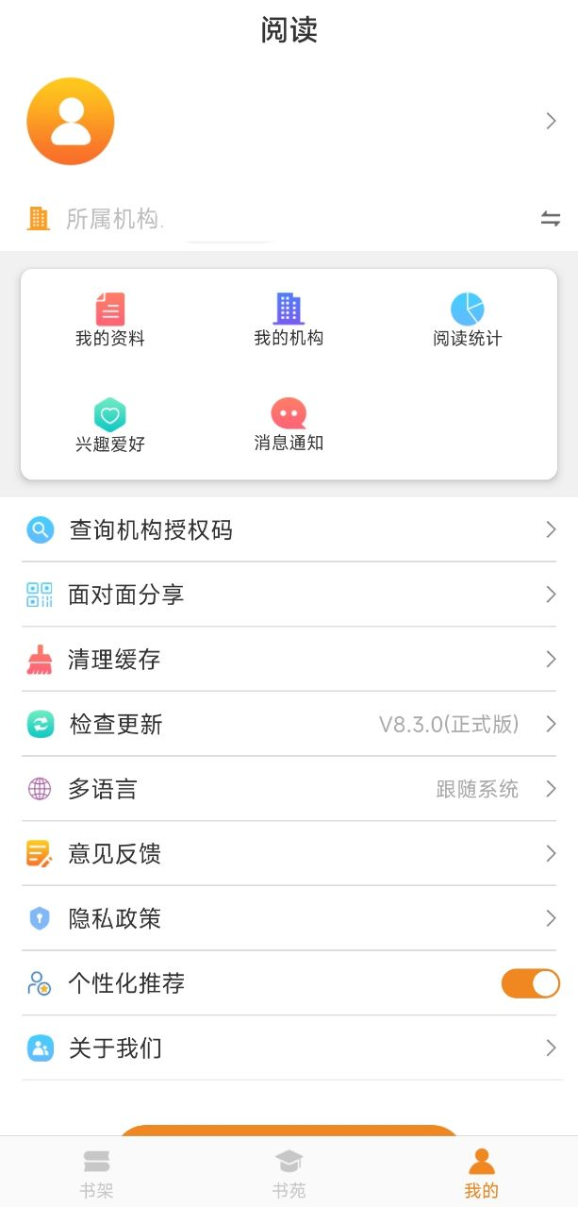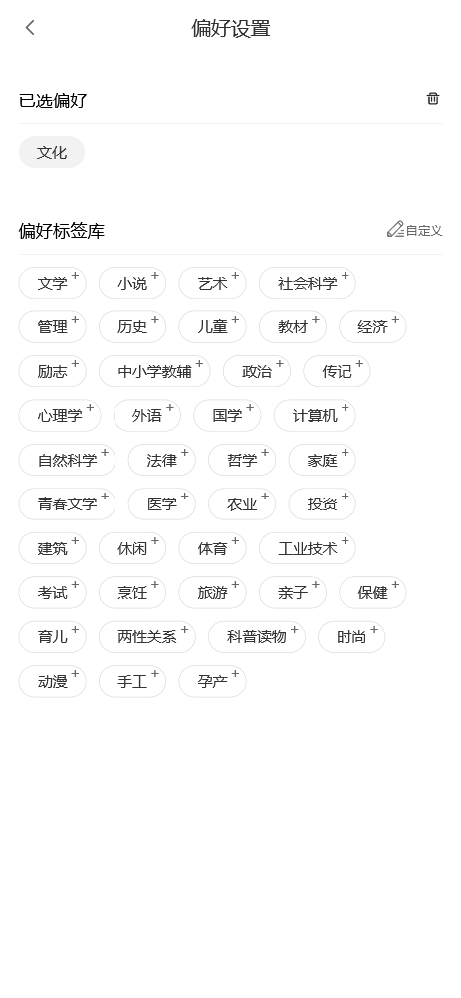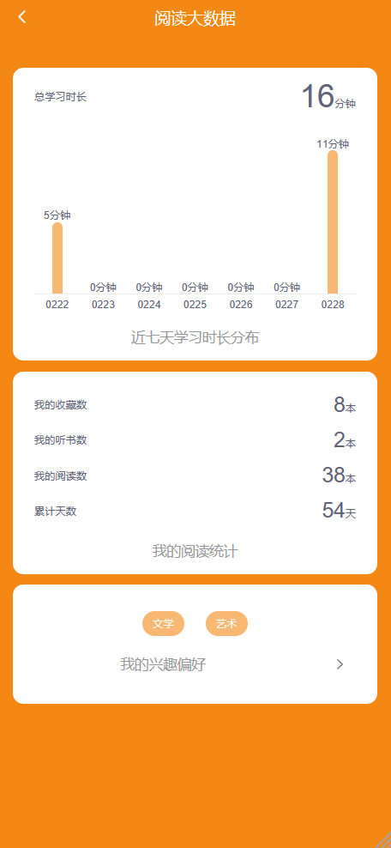

7.订阅收藏和分享
订阅收藏：点击阅读页底部订阅按钮可订阅本图书，在书架上可找到，方便下次阅读
一键分享：用户阅读资源时在，在底部操作区操作，可随时分享到微信、朋友圈、QQ、微博、QQ空间等，按照提示操作即可分享。在资源详情页，该页面顶部右上角有个分享按钮。
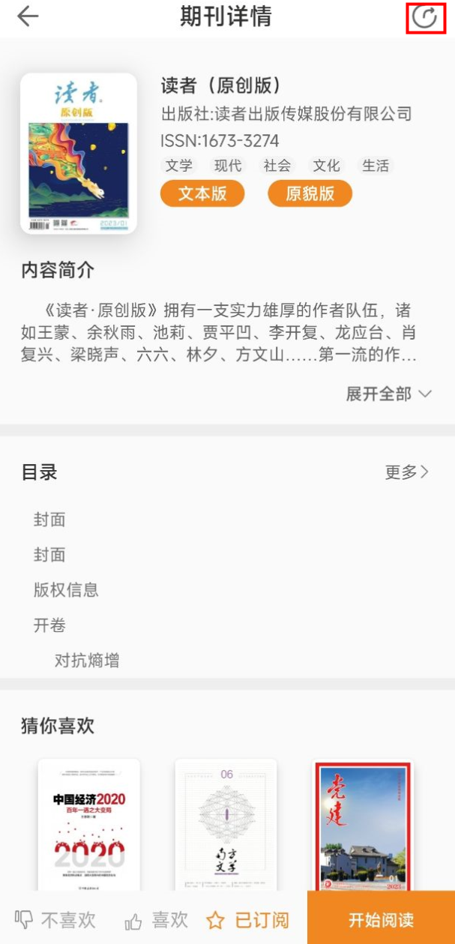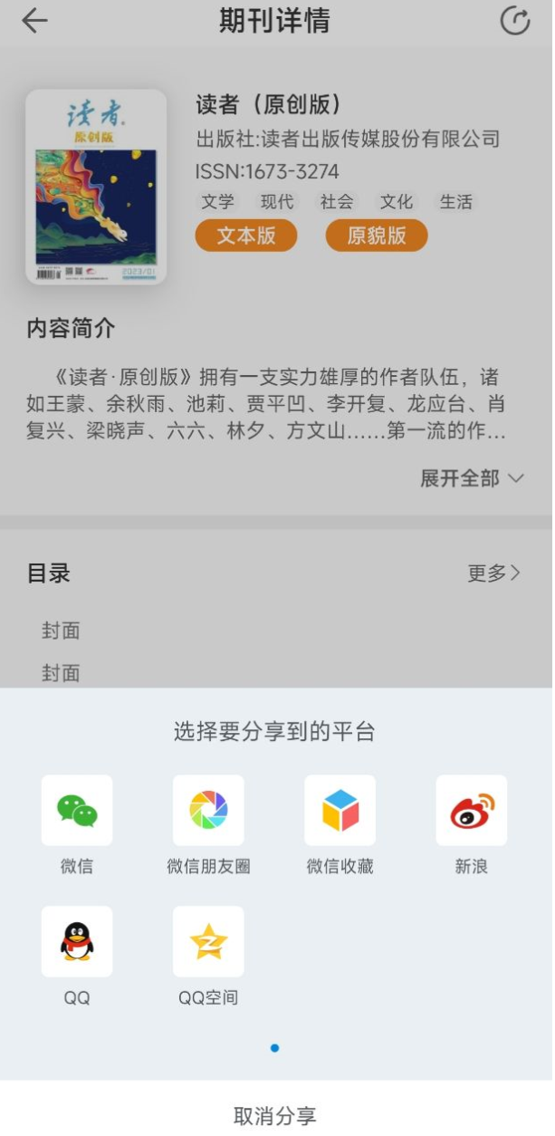

8.阅读设置
用户可以根据自己的阅读习惯，进行背景色设置、字号设置、缩放功能、原貌和文本切换。
原貌文本切换：
原貌版阅读设置：
双指操作可以缩放大小
文本版阅读设置:
- 轻触页面
- 点击右下角设置按钮
- 自行设置字号、主题

9.书签功能
书签功能，可随时随地标注回看章节。
1）阅读是下拉可添加书签，再次下拉可删除书签
2）点击更多再点击书签可以查看书签

10.笔记功能
增加笔记功能，写下灵感，永久保存。
1)选中文字
2)点击笔记
3)输入笔记
4)选中部分显示划线
5)点击划线部分可以查看笔记

11.听书播放
点击顶部导航“听书”，可查看有声图书列表，点击任意一本书可进入播放器播放。点击首页 “博看有声”下任意内容，可播放有声期刊内容，并可查看列表任意切换。
丰富资源：本次升级听书模块，增加到7种有声资源类型，有声期刊，有声图书，有声专辑，有声头条，朗读作品，广播电台，主播等
新播放器：支持全局播放可以移动的悬浮半透明播放器，可以播放、暂停、关闭等操作

